

Научная конференция «Доктрина финансового права: вклад профессора И.И. Кучерова в развитие современной правовой теории финансовой безопасности»



10 октября 2025 года отдел финансового, налогового и бюджетного законодательства совместно с кафедрой публичного права Института законодательства и сравнительного правоведения при Правительстве Российской Федерации провел научную конференцию, посвященную научному творчеству первого заместителя директора ИЗиСП, доктора юридических наук, профессора, заслуженного юриста Российской Федерации Ильи Ильича Кучерова на тему «Доктрина финансового права: вклад профессора И.И. Кучерова в развитие современной правовой теории финансовой безопасности».
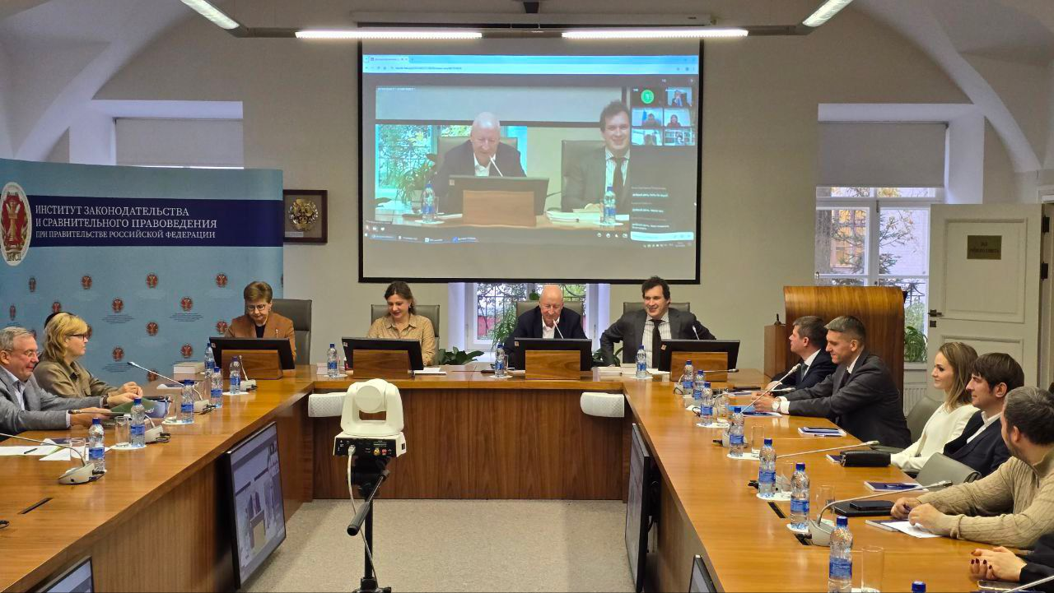

Представители кафедры финансового права Университета имени О.Е. Кутафина (МГЮА) заведующий кафедрой Грачева Елена Юрьевна совместно с проф. Ситником Александром Александровичем приняли участие в проводимом мероприятии. Было отмечено, что научное творчество И.И. Кучерова, включающее более 100 научных трудов по ключевым отраслям юридической науки, представляет собой значительный вклад в становление и развитие доктрины финансового права. Его монографии и авторские учебники по финансовому праву, налоговому праву, международному налоговому праву, валютному праву и праву денежного обращения стали классикой отечественной правовой науки и имеют фундаментальное значение для развития правовой доктрины.
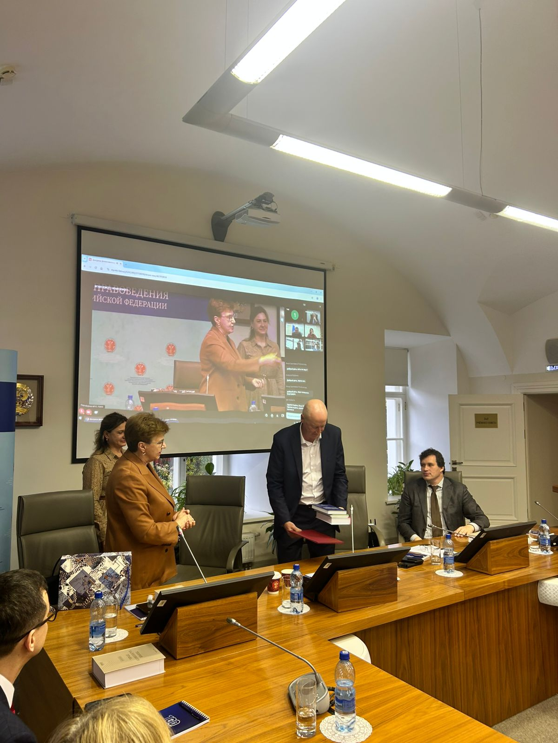
В условиях современных экономических трансформаций и правовых реформ особую актуальность приобретает осмысление теоретических основ финансово-правового регулирования, заложенных в трудах ведущего ученого. Воплощение научной мысли трудов И.И. Кучерова можно найти в различных диссертационных исследованиях, а также в монографии российской науки финансового права, которая была подарена Грачевой Е.Ю. в рамках проводимого мероприятия.
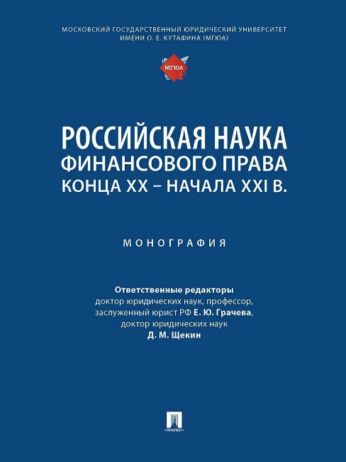
Также подписывайтесь на наш Telegram канал PROфинансы https://t.me/PROfinanceMSAL

